Mysterie Spaanse Burgeroorlog

Onderwerp
Fascisme en communisme in de Spaanse Burgeroorlog.

Activiteit
Leerlingen geven antwoord op een onderzoeksvraag die kijkt naar de kenmerken van fascisme en communisme in bronnen uit de Spaanse Burgeroorlog.

Tijdsduur
50 minuten

Kenmerkende Aspecten
- Het in praktijk brengen van de totalitaire ideologieën communisme en fascisme/nationaalsocialisme.

Doelen
- De leerlingen kunnen kenmerken noemen van de begrippen fascisme en communisme;
- De leerlingen kunnen met voorbeelden uitleggen hoe de begrippen fascisme en communisme tot uiting kwamen tijdens de Spaanse Burgeroorlog;
- De leerlingen kunnen de begrippen fascisme en communisme in andere contexten gebruiken;
- De leerlingen kunnen bronnen ordenen, analyseren en interpreteren.

Beginsituatie
Havo/vwo onderbouw of bovenbouw. Het mysterie is opgezet vanuit de gedachte dat het een aanvulling kan zijn op het tekstboek, omdat totalitaire ideologieën in een andere context worden geplaatst (Spaanse Burgeroorlog). De vragen op het opdrachtenblad gaan over het identificeren en herkennen van de kenmerken van het communisme en fascisme. Het nationaalsocialisme komt niet ter sprake in het Mysterie, er is alleen één bron die gaat over Hitler.

Voorbereiden
Maak groepen van vier à vijf leerlingen. Zet ze samen aan tafel. Maak voor iedere groep een envelop waarin de volgende zaken zitten:
- Informatieblad
- Opdrachteninvulblad
- Bronnenkaartjes (geknipt)
Iedere leerling dient een pen bij zich te hebben om te schrijven.

Planning
- Binnenkomen leerlingen (5 minuten)
- Instrueren en uitdelen (5-10 minuten)
- Uitvoeren (20-25 minuten)
- Nabespreken en evalueren (10 minuten)
- Les afsluiten (5 minuten)
Totaal: 50 minuten

Instrueren (5-10 minuten)
Wat
We gaan vandaag een opdracht doen over de Spaanse Burgeroorlog die jullie helpt om beter te begrijpen wat fascisme en communisme is. De oorlog was van 1936 tot 1939 en er was een grote invloed van totalitaire ideologieën op de oorlog. Voor een contextbeschrijving verwijs ik naar Bijlage A. De informatie uit deze bijlage moet mondeling en klassikaal worden uiteengezet door de docent voor het begin van de opdracht.
Hoe
Door het bestuderen van verschillende bronnen van soldaten uit deze oorlog benoemen jullie kenmerken van de ideologieën. Jullie maken groepjes van vier tot vijf leerlingen. In jullie groepje verdelen jullie wie naar de fascistische soldaat kijkt en wie naar de communistische soldaat. Jullie krijgen een envelop met daarin een informatieblad, een opdrachtenblad en historische bronnen. Deze bronnen kunnen jullie ordenen en analyseren om antwoord te geven op de vragen. Jullie hebben elkaar nodig om antwoord te geven op de hoofdvraag. Een goede uitleg van de opdracht is belangrijk.
Waarom
Fascisme en communisme zijn lastige en abstracte begrippen. Door ze te behandelen aan de hand van een nieuw voorbeeld, namelijk de Spaanse Burgeroorlog, kunnen jullie de begrippen beter begrijpen. De Spaanse Burgeroorlog laat ook zien hoe de ideologieën er in de praktijk uitzagen. Daarnaast zullen jullie zelf de historici zijn door een historisch onderzoek te doen en oefenen jullie met historische vaardigheden als het interpreteren van bronnen en standplaatsgebondenheid.

Uitvoeren (20-25 minuten)
Leerlingen gaan na de instructie in hun groep aan de slag voor ongeveer 20-25 minuten. Ze lezen de introductie door en vullen het vragenblad in. De docent loopt rond om eventuele vragen te beantwoorden of leerlingen op weg te helpen die vastlopen. Het is handig om te bekijken wat de werkwijze is van iedere groep; mochten veel leerlingen vastlopen dan kan de docent een korte tussenbespreking doen om de opdracht helderder te krijgen of werkwijzen te vergelijken. De nabespreking is klassikaal.

Nabespreken en evalueren (10 minuten)
Wat
Welke kenmerken van fascisme en communisme hebben jullie gevonden? Welke voorbeelden hebben jullie gevonden om dit te ondersteunen? Het is belangrijk dat de docent de verschillende antwoorden autoriseert, bijvoorbeeld door kenmerken op het bord te schrijven. Vervolgens kan je ingaan op het antwoord van de onderzoeksvraag. Welke overeenkomsten en verschillen tussen de twee ideologieën hebben jullie gevonden? Voor het antwoordmodel verwijs ik naar Bijlage B.
Hoe
Door samen te werken en te overleggen, wissel je argumenten en ideeën uit. Jullie hebben bronnen geanalyseerd, geordend en geïnterpreteerd.
Waarom
Door het bestuderen van deze casus als nieuw voorbeeld begrijpen jullie ‘fascisme’ en ‘communisme’ en kunnen jullie het in een nieuwe situatie toepassen.

Vervolg
Fascisme en communisme moeten de leerlingen kennen voor hun eindexamen. Voor het eindexamen dienen ze ook historische vaardigheden te beheersen, zoals het interpreteren van bronnen. Om te toetsen of leerlingen de historische begrippen in een andere context kunnen gebruiken zouden ze een examenvraag over bijvoorbeeld de Koude Oorlog kunnen maken.

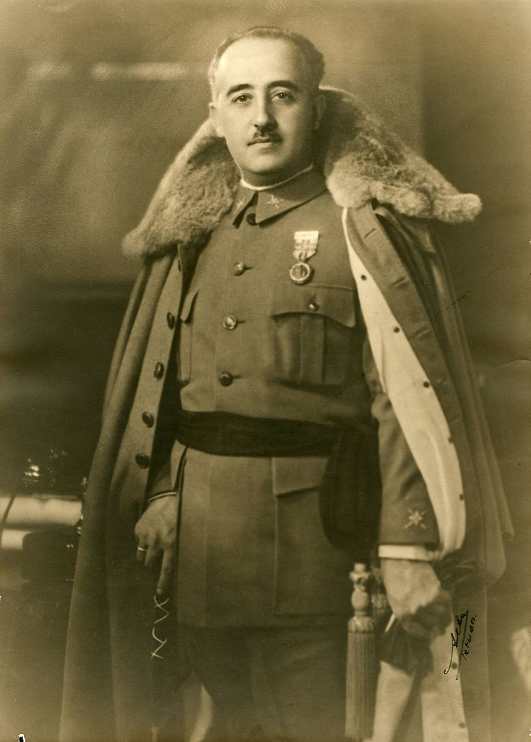
Bijlage A. Introductie Spaanse Burgeroorlog

Op 17 juli 1936 brak de Spaanse Burgeroorlog uit. Deze ontstond door ontevredenheid van het Spaanse leger over de Spaanse regering. Militair generaal Francisco Franco besloot daarom het heft in eigen handen te nemen. Onder zijn commando drongen legertroepen Spanje binnen om de regering af te zetten. Deze poging tot een staatsgreep mislukte en wat volgde was een bloederige strijd in de vorm van een burgeroorlog. Op 1 april 1939 eindigde de oorlog met een overwinning voor Franco, die vervolgens tot zijn dood in 1975 als dictator regeerde over Spanje.
Figuur 12: Franco in 1930
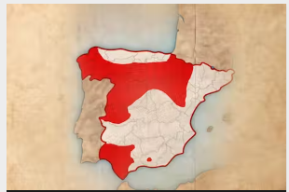
De burgeroorlog verdeelde Spanje in twee kampen, namelijk de nationalisten en de republikeinen. De nationalisten bestonden uit Franco en zijn legertroepen die gebieden in Spanje probeerden te veroveren ten koste van de regering. De republikeinen bestonden uit troepen van de Spaanse regering die alles deden om te voorkomen dat Spanje in handen van de nationalisten zou vallen. Beide kampen hadden niet echt een duidelijk doel voor ogen. Het belangrijkste was om de vijand te verslaan.
Figuur 13: De verdeling van Spanje in nationalistisch gebied (rood) en republikeins gebied (wit)

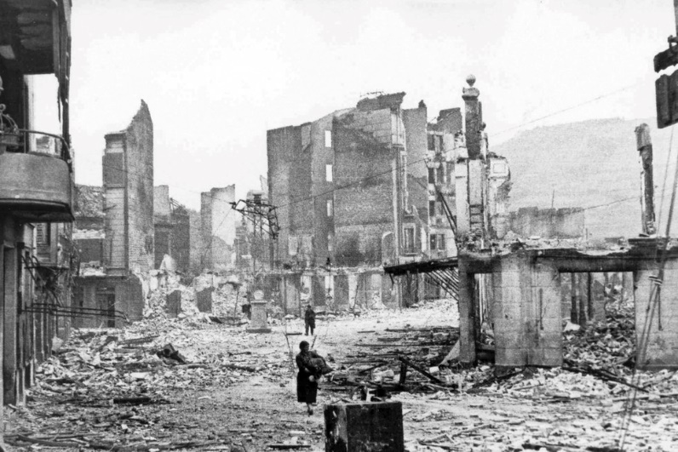
Hoewel de oorlog begon als een strijd tussen het leger en de regering, werd het al snel een oorlog tussen twee totalitaire ideologieën. Franco vroeg vanaf het begin al om hulp aan Benito Mussolini (Italië) en Adolf Hitler (Duitsland). Zij waren aanhangers van het fascisme, een ideologie die opkwam rond 1930. Mussolini en Hitler zagen een overwinning van de nationalisten als een manier om het fascisme te verspreiden. Aan de andere kant kregen de republikeinen hulp van Jozef Stalin (Sovjet-Unie). In 1917 was Rusland door een revolutie de communistische Sovjet-Unie geworden. Door de Duitse en Italiaanse steun aan Franco voelde Stalin zich geroepen om Spanje te hulp te schieten. Bovendien wilde Stalin voorkomen dat Spanje fascistisch zou worden.
Figuur 14: Op 26 april 1937 werd het dorpje Guernica door Franco, met hulp van Mussolini en Hitler, gebombardeerd. Er vielen meer dan 1000 doden.

De bemoeienis van Italië, Duitsland en de Sovjet-Unie maakte de burgeroorlog uiteindelijk een strijd tussen fascisme en communisme. De levering van wapens en troepen uit het buitenland was ook een belangrijke factor voor de uitslag van de oorlog: Franco had zeer waarschijnlijk niet kunnen winnen zonder hulp van Mussolini en Hitler.

Bijlage B. Antwoordmodel Mysterie
Fabrizio (fascisme)

Kenmerk fascisme | Bron
Militarisme (of: geweld) | 3, 7, 11, 16
Nationalisme (o.a. eenheid, vaderlandstrots) | 2, 5, 14
Mannelijkheid (masculiniteit) | 9, 2
Totalitarisme (o.a. één sterke leider, controle van de staat en vervolging) | 5, 8, 9
Anticommunisme | 12
Aantal bronnen totaal: 10

- Uit het antwoord moet blijken dat het fascisme is te zien aan onder andere de volgende kenmerken:
  - Militarisme: er wordt in bronnen gesproken over militarisme, bijvoorbeeld over de opleiding en organisatie van soldaten in een beroepsleger (bron 3), de nadruk op bloed en geweld (bron 7), Italië heeft de betere wapens (bron 11) en op de propagandaposter wordt een wapen vastgehouden (bron 16).
  - Nationalisme: er wordt in bronnen gesproken over liefde voor het eigen land, bijvoorbeeld dat de Italianen en Duitsers het beste verdienen (bron 2) of dat het fascistische volkslied wordt gezongen (bron 14).
  - Mannelijkheid: er wordt in bronnen gesproken over de nadruk op mannelijkheid, bijvoorbeeld dat je ‘laat zien hoe het is om een man te zijn’ (bron 9) en dat fascistische mannen het beste verdienen (bron 2).
  - Totalitarisme: er wordt in bronnen gesproken over de controle van de staat, bijvoorbeeld dat er één partij/leider is met totale controle (bron 5) of dat andersdenkenden werden vervolgd door een geheime politie (bron 8). Ook zijn elementen van propaganda te zien (bron 9)
  - Anticommunisme: er wordt in bronnen gesproken over een afkeer voor het communisme, bijvoorbeeld dat Hitler de oorzaak van de oorlog bij de Sovjet-Unie legt (bron 12).
Viktor (communisme)

Kenmerk communisme | Bron
Revolutie | 4, 1, 13
(Economische) gelijkheid (o.a. collectivisatie. onteigening land) | 1
Totalitarisme (o.a. één sterke leider/overheid, controle van de staat) | 17, 18, 15
Opkomen voor de arbeiders (o.a. organiseren van de massa) | 6
Antifascisme | 10, 15
Aantal bronnen totaal: 8

- Uit het antwoord moet blijken dat het communisme is te zien aan onder andere de volgende kenmerken:
  - Revolutie: er wordt in meerdere bronnen gesproken over een (proletarische) revolutie, bijv. om oorlog te voorkomen of kapitalisme te vernietigen (bron 4), de regering wilde nog geen revolutie (bron 1) of de vuist en de hamer als verwijzing naar de Russische Revolutie (bron 13).
  - (Economische) gelijkheid: er wordt in meerdere bronnen gesproken over (economische) gelijkheid, bijvoorbeeld dat productiemiddelen in handen van de arbeiders kwamen en mensen met veel bezit werden vermoord (bron 1)
  - Totalitarisme: er wordt in bronnen gesproken over de controle van de staat, bijvoorbeeld controle onder de communistische overheid (bron 17) en dat het communisme grote invloed had in de inrichting van het republikeinse leger (bron 18). Ook propaganda wordt genoemd (bron 15).
  - Opkomen voor de arbeiders: er wordt in bronnen gesproken over het organiseren van de massa, bijvoorbeeld over de opstand in Barcelona waarbij een menigte de straat opging (bron 6).
  - Antifascisme: er wordt gesproken over een afkeer van het fascisme, bijvoorbeeld over het voorkomen van het verspreiden ervan (bron 10) en er is een poster met een arbeider die het fascisme verslaat (bron 15)

Hoofdvraag

“Waarom voelden de soldaten Fabrizio en Viktor zich geroepen om voor hun land te strijden in de Spaanse Burgeroorlog?”
Noem hierbij ten minste één overeenkomst en één verschil.

- Uit het antwoord moet blijken dat overeenkomsten zijn dat beide soldaten werden gedreven door de ideologie van hun land en deze ideologie wilden verspreiden. Beide soldaten waren gepassioneerd over de sterke overheid/leider in hun land (totalitarisme). Ook zijn beide soldaten tegen elkaar gericht en willen zij de ander vernietigen (anticommunisme/antifascisme). Beide soldaten zijn ook op geweld gericht om hun doelen te verwezenlijken (door militarisme/revolutie).
- Uit het antwoord kunnen onder andere de volgende verschillende blijken:
  - Viktor benoemt de focus op arbeiders; Fabrizio noemt de focus op mannen en soldaten
  - Viktor benoemt de focus op gelijkheid, Fabrizio niet.
  - Viktor spreekt veel over de revolutie en het verspreiden daarvan, Fabrizio niet.
  - Fabrizio benoemt de focus op nationalisme, uit Viktors bronnen blijkt dat niet/minder.
  - Fabrizio benoemt het militarisme (sterk leger, oorlogvoering belangrijk), Viktor niet.

